红绿灯识别说明报告
- 任务说明
本项目旨在开发一个能够识别交通信号灯状态（红、黄、绿）的计算机视觉系统。代码实现了一个基于深度学习的红绿灯检测与分类模型，能够在真实交通场景中准确识别信号灯的位置，并且能分辨它的颜色。
- 实验细节
- 数据概况
类别数：4（0: Red, 1: Green, 2: Yellow, 3: Off）。
标签格式：YOLO（每行：class cx cy w h，坐标归一化）。
特征维度（模型输入）：3×640×640，dtype float32。
数据可视化：
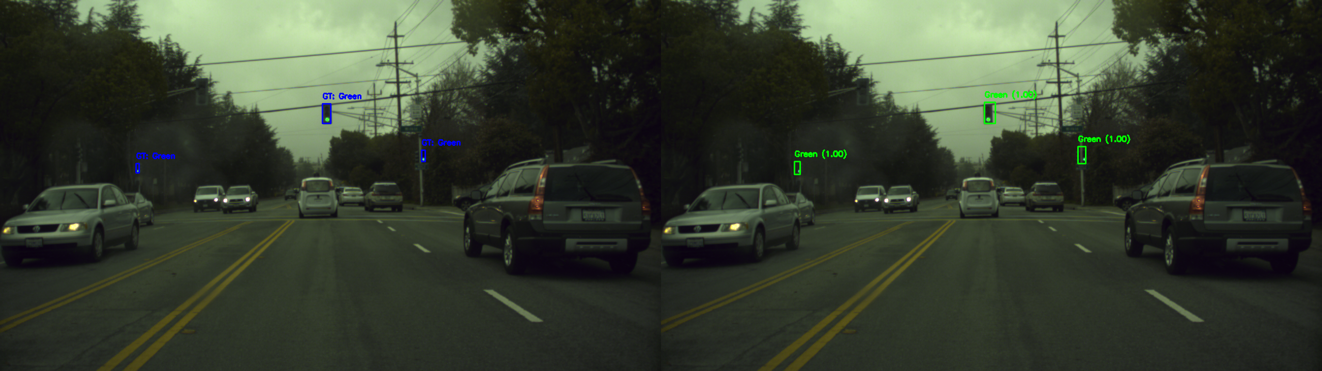
左为真值
右为预测结果

预处理（见 src/dataset.py）：读 BGR→转 RGB → resize 到 640×640 → 转为 Tensor (C,H,W) → /255.0（归一化到 [0,1]）。标签读取时仅保留 bw>0 且 bh>0 的框。collate_fn 返回 tuple(zip(*batch))。
数据清洗规则：丢弃宽/高非正的标签行，若无标签返回空 boxes 张量。
- 模型结构
名称：ResNet18 + YOLO 风格检测头
输入：RGB 3×640×640
初始层：Conv1 7×7 stride=2, BN, ReLU → MaxPool 3×3 stride=2（至此下采样 4×）
残差层（BasicBlock，each block: two 3×3 convs）
- layer1: 2 blocks, channels 64 (stride 1)
- layer2: 2 blocks, channels 128 (first block stride=2) → 输出 stride 8
- layer3: 2 blocks, channels 256 (first block stride=2) → 输出 stride 16
- layer4: 2 blocks, channels 512 (first block stride=2) → 输出 stride 32
由 out_indices=[2,3,4] 返回的三个特征图通道数（固定）：
- P3 (stride≈8)：channels = 128，feature map size = 640/8 = 80 → [B,128,80,80]
- P4 (stride≈16)：channels = 256，size = 40 → [B,256,40,40]
- P5 (stride≈32)：channels = 512，size = 20 → [B,512,20,20]
Head（每尺度独立 YOLOHead）：
YOLOHead 接受输入通道 C，包含：
- Conv2d(C, C*2, kernel=3, padding=1) + BatchNorm2d + ReLU
- Conv2d(C*2, output_dim, kernel=1) 其中 output_dim = num_anchors * (5 + num_classes)
- 输出 reshape -> [B, num_anchors, H, W, 5+num_classes]
- num_anchors = 3（每尺度），num_classes 默认为 4
Anchors（像素级，针对输入 640）：
- P3 (stride≈8)：[[10,13],[16,30],[33,23]]
- P4 (stride≈16)：[[30,61],[62,45],[59,119]]
- P5 (stride≈32)：[[116,90],[156,198],[373,326]]
模型结构图：
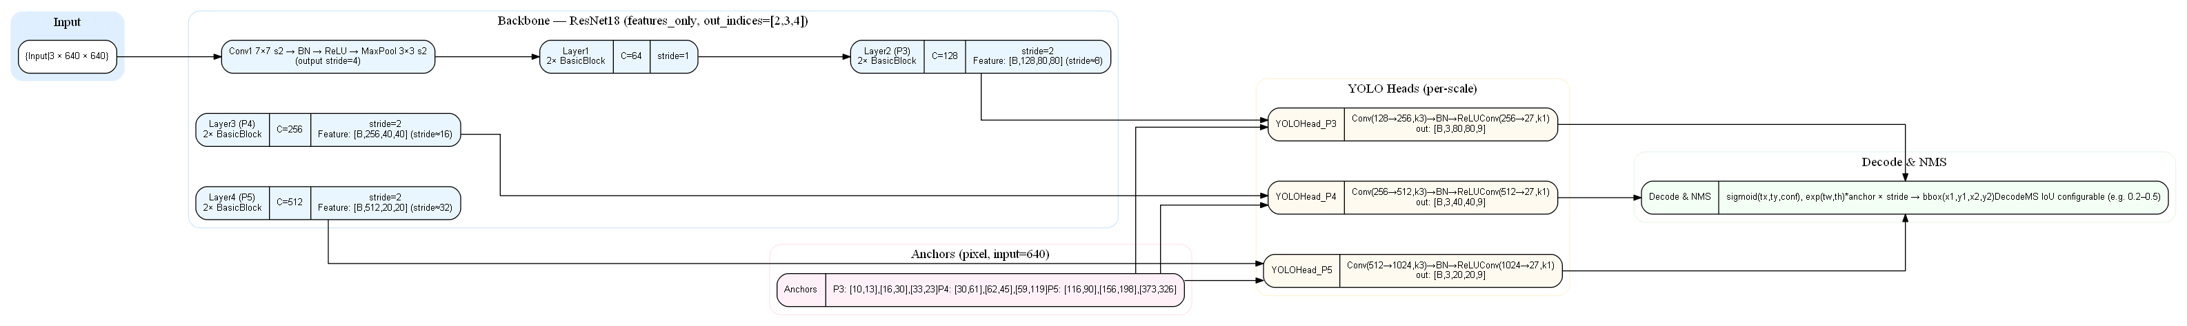
优化器：当前使用 AdamW(lr=1e-4, weight_decay=5e-4)。理由：AdamW 对带权重衰减的预训练微调稳定，lr 较小适合有预训练 backbone 的场景；若追求最终泛化可切换为 SGD(momentum=0.9) 进行最后微调。
学习率调度：CosineAnnealingLR(T_max=epochs, eta_min=1e-6)。理由：平滑衰减有利于长期训练收敛，适合与 warmup 配合使用防止初期震荡。
batch size：默认 64（由 args）。依据：在不改动其他训练逻辑时，尽量使用能填满显存的最大 batch，以提高吞吐；显存不足时减小 batch 并用梯度累积补偿。
正则化：weight_decay=5e-4（L2）；建议在模型全连接/head 增加 Dropout(0.2-0.5) 若出现过拟合；使用 BatchNorm 保持训练稳定；大量数据增强（ColorJitter、随机裁剪/翻转、Mosaic/ MixUp）优先于过大 Dropout。
其他实践：
- 使用 AMP (torch.cuda.amp) 提升速度与减小显存。
- 增加 warmup（线性 warmup 3~5 epoch）有助于预训练权重微调。
- 梯度裁剪（clip_norm 1.0~5.0）防止梯度爆炸。
- 使用 EarlyStopping / 保存 best checkpoint 监控 val loss 或 mAP。
实验环境说明
硬件： NVIDIA V100 TENSOR CORE GPU（16GB）
软件：PyTorch
- 实验结果
核心问题与针对性优化
- 过拟合：训练集 loss 快速下降，验证集/val mAP 停滞或下降。
优化：增强数据（ColorJitter、RandomFlip、随机裁剪、MixUp/Mosaic）、在 head/FC 处加入 Dropout(0.2)、增加 weight_decay=5e-4；采用早停与保存 best-checkpoint。
- 训练速度慢 / 显存瓶颈：单卡显存不足导致 batch 小、GPU 利用率低。
优化：启用 AMP（torch.cuda.amp）、梯度累积与混合精度；使用较小分辨率预热，再切回目标分辨率训练。
- 小目标检测效果差（漏检）：ViT 单尺度特征难捕获小目标。
优化：采用多尺度 FPN/多尺度 YOLO heads（P3/P4/P5）；针对小尺度增加小 anchor、提升 P3 的特征分辨率；使用迁移学习冻结 backbone 前若干层微调 head。

训练结果详见result文件夹

训练过程的损失函数变化：
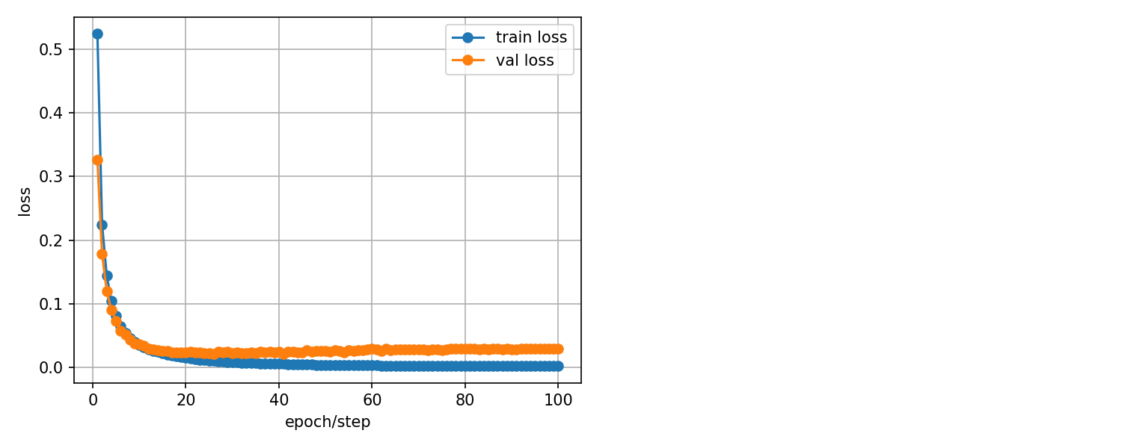
四. 总结和展望
1.模型轻量化：为了在嵌入式设备上运行，可以尝试 MobileNet 等轻量级主干网络。
2. 实时性优化：进一步优化推理代码，提高 FPS。
3. 多场景适应：增加夜间或雨雾天气的训练数据，提高模型的鲁棒性。

